**EVALUASI IMPLEMENTASI E-GOVERNMENT DALAM MENINGKATKAN TRANSPARANSI PELAYANAN ADMINISTRASI PUBLIK DI PEMERINTAH KOTA BANDAR LAMPUNG**

**Tugas mata kuliah MPAP**

**Oleh**

**ZUHDI AMIN WINOTO**

**NPM 2416041115**



**FAKULTAS ILMU SOSIAL DAN ILMU POLITIK**

**UNIVERSITAS LAMPUNG**

**BANDAR LAMPUNG**

**2 September 2025**

**BAB II TINJAUAN PUSTAKA**

**2.1 Penelitian Terdahulu**

Penelitian terdahulu adalah berbagai studi yang telah dilakukan sebelumnya dan memiliki relevansi dengan penelitian saat ini. Bagian ini digunakan untuk memberikan gambaran mengenai perkembangan kajian, sebagai bahan pembanding, sekaligus menemukan kesenjangan penelitian (research gap) baik dalam konteks lokal maupun internasional.

**Tabel 2.1 Penelitian Terdahulu**

|  |  |  |  |  |  |
| --- | --- | --- | --- | --- | --- |
| No | Nama Peneliti & Tahun | Judul Penelitian | Metode | Hasil Penelitian | Relevansi & Perbedaan dengan Penelitian Ini |
| 1 | Andini (2023) | Implementasi E-Government dalam Peningkatan Pelayanan Publik di Kabupaten Pesawaran | Kualitatif deskriptif | E-Government mempermudah layanan kependudukan, tetapi terhambat infrastruktur & SDM. | Relevan pada aspek implementasi e-government. Perbedaannya: penelitian ini menekankan efektivitas, sedangkan penelitian sekarang fokus pada transparansi pelayanan administrasi publik. |
| 2 | Rinaldi (2022) | Penerapan E-Government dalam Upaya Transparansi Pengelolaan Anggaran Daerah di Kabupaten Pringsewu | Kualitatif (wawancara & dokumentasi) | E-budgeting meningkatkan keterbukaan informasi publik, tetapi masih ada keterbatasan akses masyarakat. | Relevan pada aspek transparansi. Perbedaannya: penelitian ini pada pengelolaan anggaran, sedangkan penelitian sekarang pada pelayanan administrasi publik. |
| 3 | Doni Juliansyah (2024) | Transformasi Digital Pemerintah melalui Mal Pelayanan Publik Lampung Selatan | Kualitatif deskriptif (dengan data pendukung kuantitatif) | Transformasi digital meningkatkan efisiensi & aksesibilitas pelayanan. Potensi transparansi ada, tetapi tidak dibahas mendalam. | Relevan karena membahas digitalisasi pelayanan publik. Perbedaannya: penelitian ini lebih ke efisiensi, sementara penelitian sekarang menekankan transparansi. |

Dari penelitian-penelitian tersebut, terlihat bahwa sebagian besar studi sebelumnya membahas implementasi e-government dalam konteks efisiensi dan efektivitas pelayanan publik, serta transparansi dalam pengelolaan anggaran. Namun, penelitian yang secara khusus mengevaluasi implementasi e-government dalam meningkatkan transparansi pelayanan administrasi publik di Kota Bandar Lampung masih terbatas. Oleh karena itu, penelitian ini hadir untuk mengisi celah tersebut dengan menggunakan pendekatan kualitatif.

**2.2 Landasan Teori**

**2.2.1 E-Government**

E-Government adalah pemanfaatan teknologi informasi dan komunikasi oleh pemerintah untuk meningkatkan kualitas layanan publik, memperluas akses informasi, serta menciptakan transparansi dan akuntabilitas. Menurut World Bank (2001), e-government merupakan upaya pemerintah menggunakan teknologi digital untuk memperbaiki hubungan antara pemerintah dengan masyarakat, dunia usaha, dan antar lembaga pemerintahan.

Penelitian lain menekankan bahwa implementasi e-government harus memperhatikan faktor kebijakan, infrastruktur, dan kesiapan organisasi agar hasilnya efektif dan berkelanjutan (Abdullah et al., 2016; Nugroho, 2020).

**2.2.2 Transparansi Pelayanan Publik**

Transparansi adalah keterbukaan pemerintah dalam memberikan informasi yang relevan, mudah diakses, dan dapat dipertanggungjawabkan kepada masyarakat. Dalam konteks pelayanan publik, transparansi meliputi kejelasan prosedur, biaya, waktu, serta tanggung jawab penyelenggara layanan (UU No. 14 Tahun 2008 tentang Keterbukaan Informasi Publik).

Menurut Santoso (2021), penerapan e-government berperan penting dalam meningkatkan transparansi karena masyarakat dapat memantau langsung layanan dan informasi yang diberikan melalui platfoTransparans

**2.2.3 Good Governance**

Good governance merupakan prinsip tata kelola pemerintahan yang menekankan pada transparansi, akuntabilitas, partisipasi, efektivitas, dan supremasi hukum (UNDP, 1997). Transparansi dalam good governance berarti bahwa keputusan dan proses administrasi publik dapat dipantau secara terbuka oleh masyarakat. Hal ini menekan peluang terjadinya korupsi dan memperkuat akuntabilitas lembaga publik (Rahman, 2019).

**2.2.4 Faktor Implementasi E-Government yang Mendukung Transparansi**

Keberhasilan e-government dalam mewujudkan transparansi dipengaruhi oleh beberapa faktor, antara lain:

1. Infrastruktur teknologi – kualitas jaringan internet, server, dan perangkat yang digunakan.
2. Kebijakan pemerintah – regulasi yang jelas mengenai layanan publik berbasis elektronik.
3. Sumber daya manusia – kompetensi aparatur dalam mengelola sistem digital.
4. Kualitas aplikasi digital – kemudahan akses, keamanan data, dan desain antarmuka yang ramah pengguna.
5. Partisipasi masyarakat – keterlibatan publik dalam memanfaatkan layanan digital untuk mengawasi kinerja pemerintah.

**2.3 Kerangka Berpikir**

Implementasi e-government merupakan salah satu strategi pemerintah untuk meningkatkan kualitas pelayanan publik dengan memanfaatkan teknologi informasi dan komunikasi. Teori e-government (Layne & Lee, 2001; UNDP, 1997) menjelaskan bahwa digitalisasi layanan publik dapat mempercepat proses birokrasi, meningkatkan aksesibilitas, dan mewujudkan prinsip good governance, terutama transparansi.

Transparansi pelayanan publik sendiri dipahami sebagai keterbukaan pemerintah dalam menyajikan informasi, kejelasan prosedur, kemudahan akses, serta akuntabilitas penyelenggara layanan (UU No. 14 Tahun 2008). Menurut Rahman (2019), transparansi merupakan salah satu indikator penting dari good governance, yang memungkinkan masyarakat untuk mengawasi kinerja birokrasi secara langsung.

Hubungan logis dalam penelitian ini dapat dijelaskan sebagai berikut: implementasi e-government yang baik (dengan dukungan kebijakan, infrastruktur, SDM, dan aplikasi digital) akan berkontribusi pada meningkatnya transparansi pelayanan publik (dalam bentuk keterbukaan informasi, kejelasan prosedur, kemudahan akses, dan akuntabilitas).

Namun, dalam konteks Kota Bandar Lampung, fenomena implementasi e-government masih menghadapi tantangan, misalnya keterbatasan infrastruktur, kapasitas SDM, dan kesenjangan akses masyarakat. Oleh karena itu, penelitian kualitatif dipilih karena mampu menggali secara mendalam bagaimana e-government diimplementasikan, apa saja hambatan yang muncul, serta bagaimana masyarakat dan aparatur merasakan dampaknya terhadap transparansi pelayanan publik.

Dengan pendekatan kualitatif, penelitian ini tidak hanya menilai sejauh mana e-government berjalan, tetapi juga mengeksplorasi pengalaman, persepsi, dan makna yang dibentuk oleh aktor-aktor terkait. Sehingga, hasil penelitian diharapkan dapat memberikan gambaran holistik tentang efektivitas e-government dalam meningkatkan transparansi pelayanan administrasi publik.

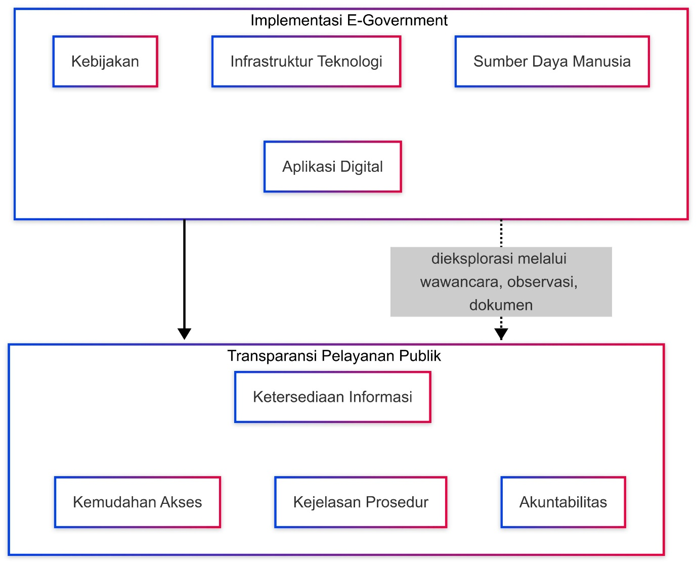

**Gambar 1. Kerangka Pikir**

(Sumber: Diolah Oleh Peneliti Tahun 2025)

**Daftar Pustaka**

Andini. (2023). Implementasi E-Government dalam Peningkatan Pelayanan Publik di Kabupaten Pesawaran [Skripsi, Universitas Lampung]. Universitas Lampung Repository.

Rinaldi. (2022). Penerapan E-Government dalam Upaya Transparansi Pengelolaan Anggaran Daerah di Kabupaten Pringsewu [Skripsi, Universitas Lampung]. Universitas Lampung Repository.

Juliansyah, D. (2024). Transformasi Digital Pemerintah melalui Mal Pelayanan Publik Lampung Selatan [Skripsi, Universitas Lampung]. Universitas Lampung Repository.

Abdullah, R., Rahim, M. H. A., & Deraman, A. (2016). A proposed model for successful implementation of e-Government in Malaysia. International Journal of Information and Education Technology, 6(5), 364–369. <https://doi.org/10.7763/IJIET.2016.V6.712>

Nugroho, H. (2020). Model e-Government pemerintahan desa. Jurnal Ilmu Pemerintahan Widya Praja, 46(2), 143–156. <https://doi.org/10.33701/jipwp.v46i2.1156>

Santoso, A. (2021). A framework for public e-services transparency. Journal of Public Administration and Governance, 11(3), 25–39. <https://doi.org/10.5296/jpag.v11i3.18824>

Rahman, M. A. (2019). Exploring accountability and transparency in government agency management: A literature review. International Journal of Public Sector Management, 32(6), 593–609. <https://doi.org/10.1108/IJPSM-02-2019-0056>

United Nations Development Programme. (1997). Governance for sustainable human development. UNDP Policy Paper.

Layne, K., & Lee, J. (2001). Developing fully functional e-government: A four stage model. Government Information Quarterly, 18(2), 122–136. <https://doi.org/10.1016/S0740-624X(01)00066-1>

Rahman, M. A. (2019). Exploring accountability and transparency in government agency management: A literature review. International Journal of Public Sector Management, 32(6), 593–609. <https://doi.org/10.1108/IJPSM-02-2019-0056>

Santoso, A. (2021). A framework for public e-services transparency. Journal of Public Administration and Governance, 11(3), 25–39. <https://doi.org/10.5296/jpag.v11i3.18824>

United Nations Development Programme. (1997). Governance for sustainable human development. UNDP Policy Paper.

World Bank. (2001). E-Government and the World Bank. Washington, DC: World Bank.

Undang-Undang Republik Indonesia Nomor 14 Tahun 2008 tentang Keterbukaan Informasi Publik.